Университет ИТМО

Факультет программной инженерии и компьютерной техники

Лабораторная работа №5

по информатике

«Работа с электронными таблицами»

Вариант №22

Выполнил:

Степанов Артур

Группа: P3112

Приняла:

Рудникова Тамара Владимировна

???

?

г. Санкт-Петербург

2021 г.

Оглавление

Основное задание 3

Текст задания 3

Доп. Задание №1 3

Текст задания 3

Доп. Задание №2 3

Текст задания 3

Доп задание №3 4

Текст задания 4

Исходный код программы 4

Вывод 4

# Основное задание

## Текст задания

1. По заданному варианту исходных данных получить набор десятичных чисел.
2. Подготовить вычисление значений Х1,…,X12. При этом значения должны быть именно вычисляемыми, то есть меняться при изменении значений A и C.
3. Используя 16-разрядный двоичный формат со знаком, выполнить перевод десятичных чисел X1,…,X12 в двоичную систему счисления, получив их двоичные эквиваленты B1,…,B12 соответственно. Двоичные числа B7,…,B12 вычислять аналогично числам X7,…X12: B7 = -B1, B8 = -B2, B9 = -B3, B10 = -B4, B11 = -B5, B12 = -B6. Отрицательные числа представлять в дополнительном коде.
4. Найти область допустимых значений для данного двоичного формата.
5. Подготовить необходимые ячейки в табличном процессоре для представления вычисленных ранее чисел B1,…B12. При этом значения должны быть именно вычисляемыми.\
6. Выполнить следующие сложения двоичных чисел: B1+B2, B2+B3, B2+B7, B7+B8, B8+B9, B1+B8, B11+B3 (итого, 7 операций сложения). Для представления слагаемых и результатов сложения использовать 16-разрядный двоичный формат со знаком. Результаты сложения перевести в десятичную систему счисления, сравнить с соответствующими десятичными числами.
7. Расставить 6 флагов состояния для каждой из 7 операций.
8. В отдельной ячейке дать подробные комментарии полученным результатам.
9. Добавить в лист колонтитулы: верхний колонтитул должен содержать ФИО студента, номер варианта, название файла, нижний – дату и время создания документа.

## Ответ

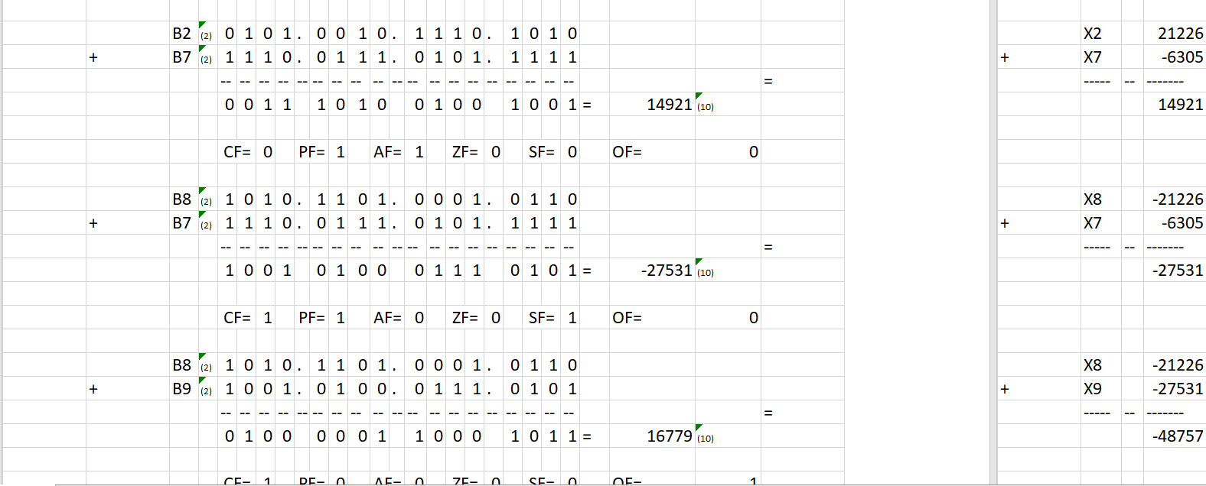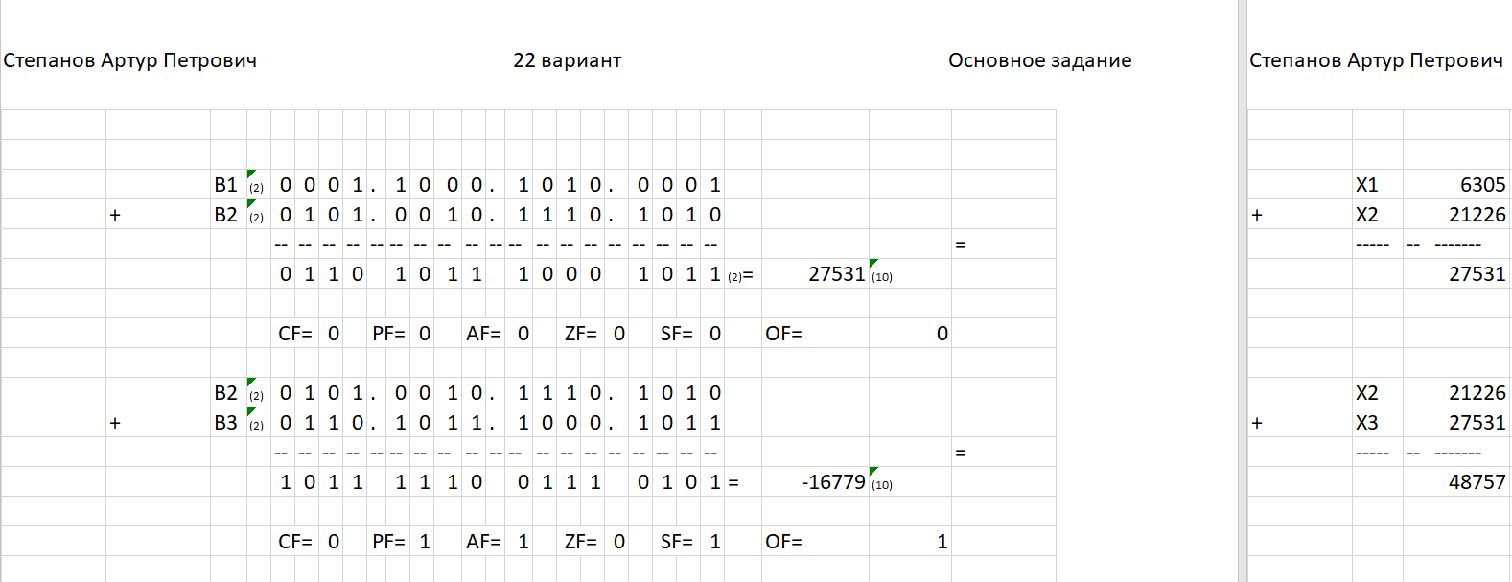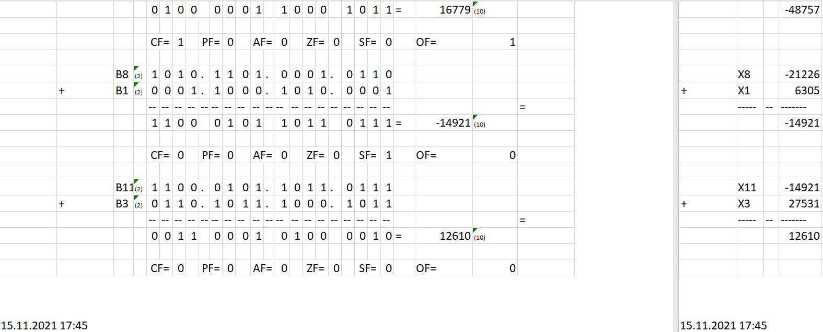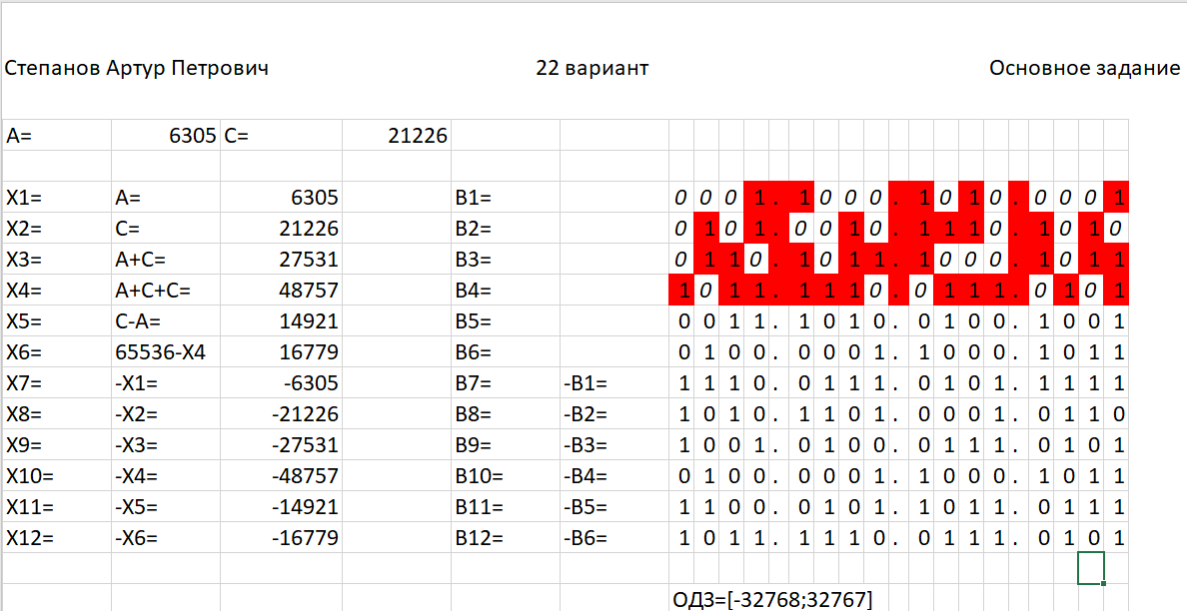

# Доп. Задание №1

## Текст задания

1. Создать ещё один лист (вкладку) и на нём построить круговую диаграмму. В качестве данных необходимо использовать ссылки на 12 значений исходного листа с вычислениями.

## Ответ

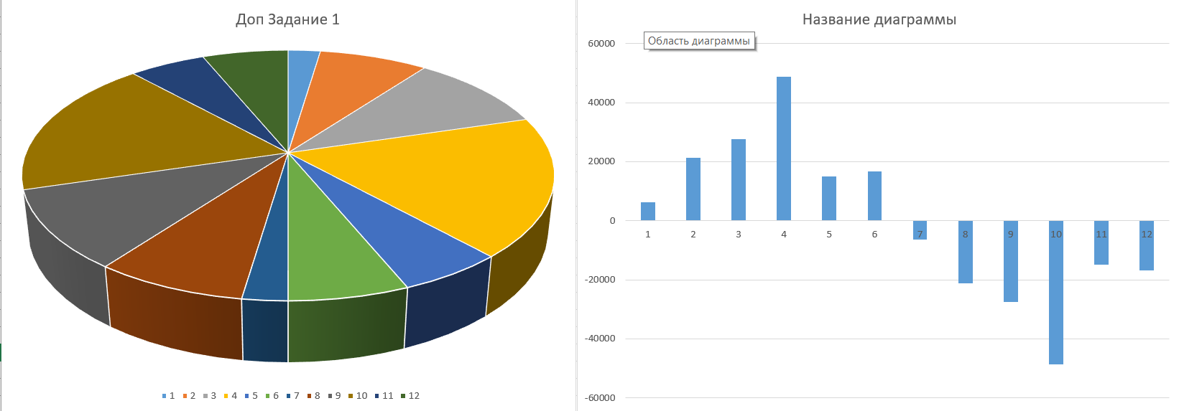

# Доп. Задание №2

## Текст задания

1. Применить условное форматирование к ячейкам, представляющим собой двоичные числа B1,…,B4.

## Ответ



# Доп задание №3

## Текст задания

1. Создать копию файла для работы с макросом.
2. Создать макрос на любом языке программирования, поддерживаемым вашим табличным процессором, который бы применял условное форматирование к ячейкам, представляющим собой двоичные числа B1,…,B4, согласно варианту из дополнительного задания №2.

## Исходный код программы

|  |  |
| --- | --- |
| 1  2  3  4  5  6  7  8  9 | Sub satret()  For Each cell In Selection  If cell.Value Like "1" Then  cell.Interior.ColorIndex = 3  ElseIf cell.Value Like "0" Then  cell.Font.Italic = True  End If  Next  End Sub |

# Вывод

Я научился выполнять оперции в excel, использовать условное форматирование и писать макросы в VBA.